 | ДЕПАРТАМЕНТ ОБРАЗОВАНИЯ И НАУКИ  ГОРОДА МОСКВЫ  Государственное бюджетное профессиональное  образовательное учреждение города Москвы  «Колледж малого бизнеса № 4»  (ГБПОУ КМБ № 4)

IDEF0 и UML диаграммы

Специальность: 09.02.07 Информационные системы и программирование
Форма обучения: очная
Студент(ка): Перепёлкина Анфиса Александровна
Группа: ИПО 21.24
Руководитель: Александр Сергеевич Рыбаков

Отчётная работа защищена с оценкой «___» __________________

Москва, 2025 г.
Оглавление
IDEF0 3
Задание 1 3
Задание 2. 3
Задание 3, 4 4
IDEF0 контекстная диаграмма 4
Декомпозиция работы предприятия (1 уровня) 5
Декомпозиция обработки заказа (2 уровня) 6
Контрольные вопросы: 8
UML диаграммы 9
Диаграмма прецедентов 9
Описание: 9
Диаграмма состояний(проверка наличия) 10
Описание: 10
Диаграмма классов 12

IDEF0

Задание 1

Тема: Прокат коньков роликов лыж в парке

Предметная область — организация и управление процессом проката коньков посетителям парка. Процесс включает следующие основные аспекты:

Функции и процессы
- Регистрация клиента проверка наличия свободного оборудования.
- Подбор коньков по размеру и состоянию.
- Оформление договора или квитанции.
- Оплата (наличными, картой, через терминал).
- Выдача оборудования клиенту.
- Контроль времени аренды.
- Приём возврата оборудования.
- Проверка состояния коньков (чистота, повреждения).
- Установка штрафов или доплат при нарушениях.
- Ведение учёта инвентаря и отчётности.

Объекты предметной области:
- Инвентарь(Коньки, лыжи, велосипеды, ролики)
- Клиенты(посетители парка)
- Сотрудники проката
- Кассовая система/ПО для аренды
- Учётная база инвентаря
- Документы проката (договор, чек, квитанция)
- Оплата

Ограничения:
- Необходимые нормы безопасности
- Требования по состоянию оборудования
- Регламент рабочего времени

Задание 2.

Субъект моделирования
Организация (предприятие) — пункт проката коньков в городском парке.

Цель моделирования - Создать формальную модель процедур выдачи, возврата и учёта коньков, чтобы: автоматизировать бизнес-процессы уменьшить ошибки персонала повысить скорость обслуживания клиентов разработать программное обеспечение для поддержки операций

Задание 3, 4

IDEF0 контекстная диаграмма
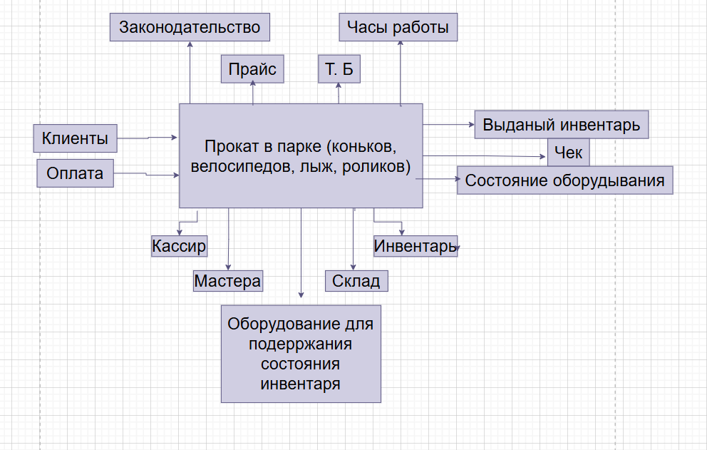
Входы:
- Клиенты
- Оплата
Механизмы:
- Сотрудник проката
- Склад
- Инвентарь(лыжи, коньки, велосипеды, ролики)
- Мастера по ремонту
Ограничения:
- Законодательство РФ
- Прайс лист
- Техника безопасности
- Часы работы
Выходы:
- Выданный инвентарь
- Чек
- Состояние оборудывания

Декомпозиция работы предприятия (1 уровня)
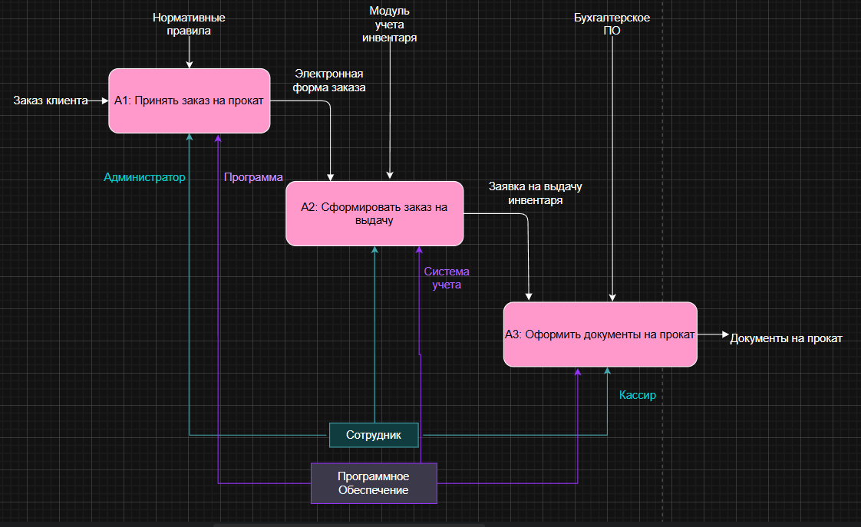
Описание:
Узловой номер А1:
Входы:
- Заказ клиента
Механизмы:
- Сотрудник
- Программное обеспечение
Ограничения:
- Нормативные правила
Выходы:
- Электронная форма заказа
Узловой номер А2:
Входы:
- Электронная форма заказа
Механизмы:
- Сотрудник
- Программное обеспечение
Ограничения:
- Модель учета инвентаря
Выходы:
- Заказ на выдачу инвентаря

Узловой номер А3:
Входы:
- Заказ на выдачу инвентаря
Механизмы:
- Сотрудник
- Программное обеспечение
Ограничения:
- Бухгалтерские ПО
Выходы:
- Документы на прокат

Декомпозиция обработки заказа (2 уровня)
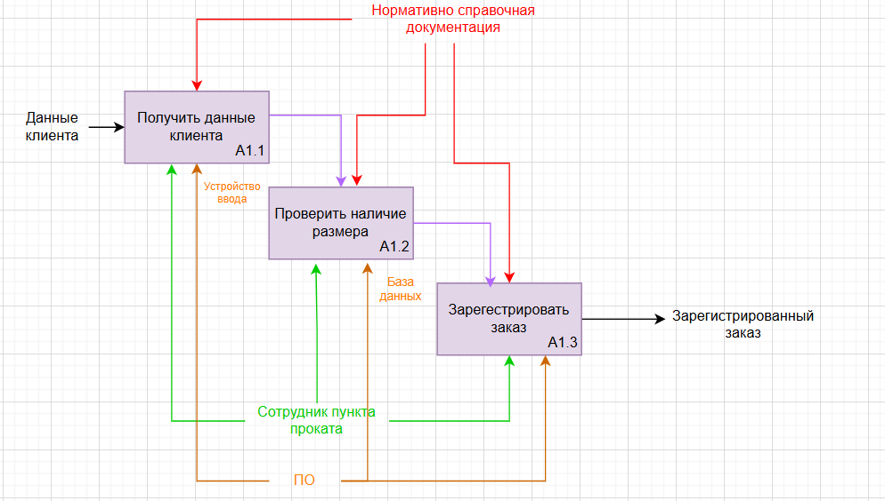
Описание:
Узловой номер А1.1:
Входы:
- Данные клиента
Механизмы:
- Сотрудник
- Устройство ввода(Программное обеспечение)
Ограничения:
- Нормативно справочная документация
Выходы:
- Полученные данные размере ноги клиента
Узловой номер А1.2:
Входы
- Размер обуви
Механизмы:
- Сотрудник
- База данных(Программное обеспечение)
Ограничения:
- Нормативно справочная документация
Выходы:
- В наличии ли
Узловой номер А1.3:
Входы:
- В наличии
Механизмы:
- Сотрудник
- Программное обеспечение
Ограничения:
- Нормативно справочная документация
Выходы:
- Зарегистрированный заказ

Контрольные вопросы:
1. Методология SADT: Система функционального моделирования, используемая для анализа и представления бизнес-процессов. Помогает понять "что" система делает, а не "как".
2. Нотация IDEF0: Графический язык для построения диаграмм, описывающих функции системы. Используется для моделирования процессов и их взаимосвязей.
3. "Плавающая область" (Floating Scope): Неопределенная или меняющаяся граница проекта, когда объем работ или требования могут изменяться в процессе выполнения, что затрудняет планирование и контроль.
4. Типы связей между работами:
• Последовательные: Одна работа выполняется строго после другой.
• Параллельные: Работы могут выполняться одновременно.
• Условные: Выполнение одной работы зависит от условия, связанного с другой.
5. CASE-средства, поддерживающие SADT и IDEF0:
• SADT: Обычно моделируется с помощью специализированных инструментов или универсальных графических редакторов.
• IDEF0: Enterprise Architect, Lucidchart, iGrafx, ARIS, Visual Paradigm, System Architect.

UML диаграммы

Диаграмма прецедентов

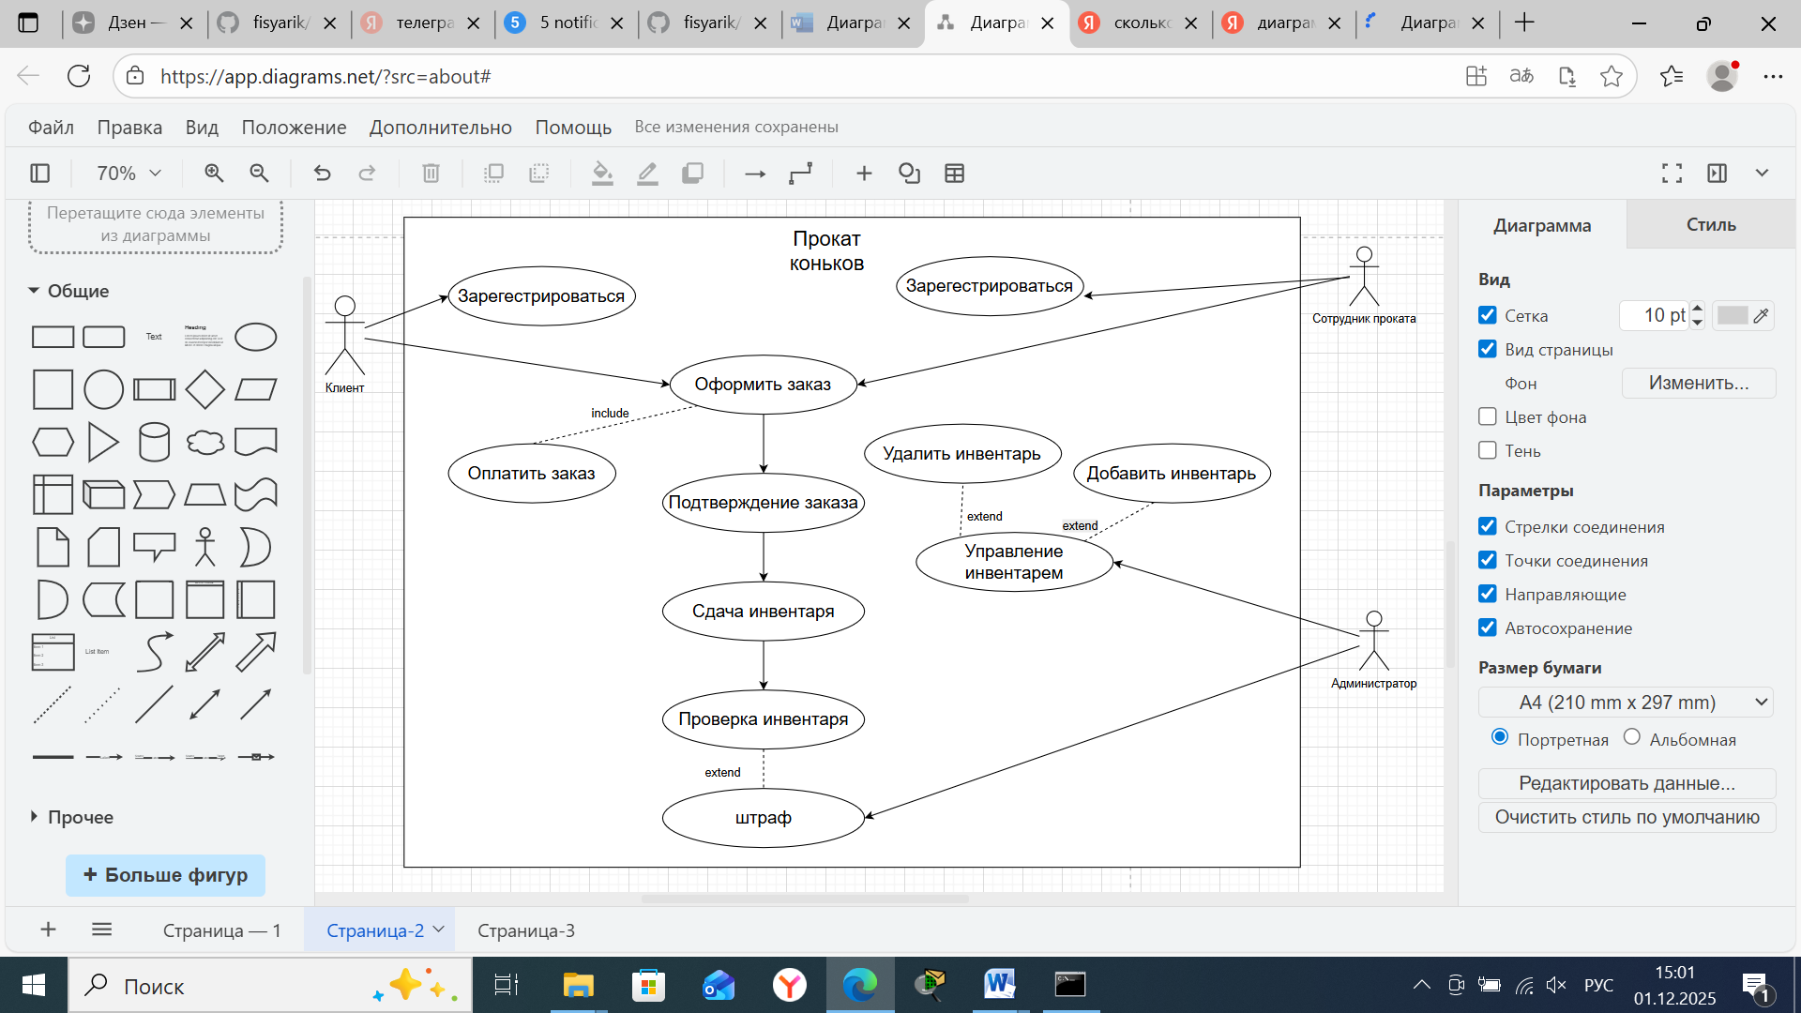

Описание:
Актеры:
- Клиент(Посетитель проката, который хочет получить услугу аренды инвентаря)
- Сотрудник проката(Работник, оформляющий заказ, выдающий и принимающий инвентарь)
- Администратор(Пользователь, отвечающий за управление инвентарём (добавление, удаление))
Для клиента
- Зарегистрироваться(Клиент должен пройти регистрацию, чтобы иметь доступ к оформлению заказа)
- Оформить заказ(Основной процесс аренды нужного инвентаря, нужно ввести свои данные, (рост, размер) указать нужный инвентар, проверить наличие, и оплатить заказ )
- Подтверждение заказа(После оформления и оплаты заказ должен быть подтверждён сотрудником проката)
- Сдача инвентаря(Клиент возвращает инвентарь сотруднику.)
- Проверка инвентаря(Сотрудник проверяет состояние сданного инвентаря. Если обнаружены повреждения оформляется штраф)

Для сотрудника проката
- Зарегистрироваться(Сотрудник также имеет собственную учётную запись для работы с системой.)
- Оформить заказ / Подтверждение заказа / Проверка инвентаря / Сдача инвентаря

Для администратора
- Управление инвентарём(Добавить инвентарь, Удалить инвентарь)
Администратор может изменять список доступных коньков и другого инвентаря.

Диаграмма состояний(проверка наличия)
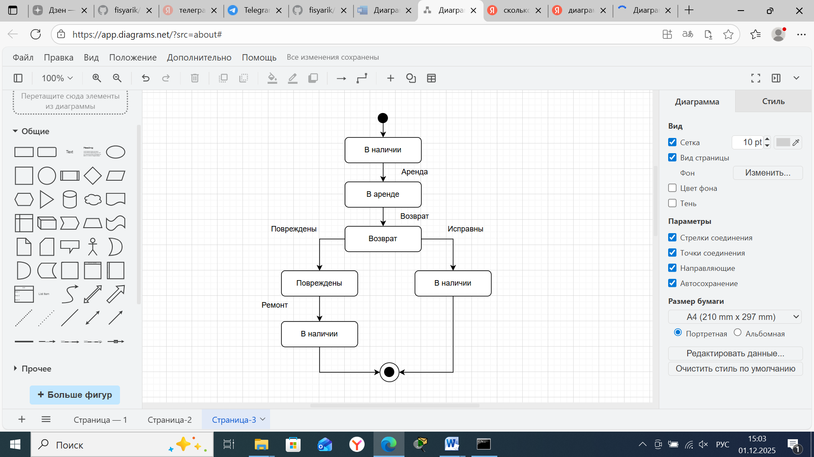

Описание:
Диаграмма отражает полный жизненный цикл единицы инвентаря (пары коньков) в системе проката — от момента, когда она находится на складе, до возможной аренды, возврата и проверки состояния.

- Начальное состояние
Диаграмма начинается с чёрной начальной точки, от которой процесс переходит в состояние:
«В наличии»
Инвентарь находится на складе, готов к выдаче клиенту.

- Аренда
Из состояния «В наличии» возможен переход в состояние:
«В аренде»
Этот переход соответствует выдаче инвентаря клиенту.

- Возврат
После завершения аренды инвентарь возвращается в прокат, и происходит переход в состояние:
«Возврат»
На этом этапе проводится осмотр состояния инвентаря.

- Проверка состояния
После возврата возможны два варианта:
- Инвентарь исправен
Если при проверке выявлено, что инвентарь находится в хорошем состоянии, осуществляется переход в состояние:
«В наличии»
Инвентарь снова доступен для аренды.

- Инвентарь повреждён
Если обнаружены дефекты или поломка, происходит переход в состояние:
«Повреждены»

- Ремонт повреждённого инвентаря
Из состояния «Повреждены» возможен переход:
«В наличии»
После ремонта инвентарь снова возвращается на склад и готов к следующей аренде.

- Конечное состояние
Диаграмма заканчивается чёрным конечным символом.
Он показывает завершение одного полного цикла состояния инвентаря.

Диаграмма классов

